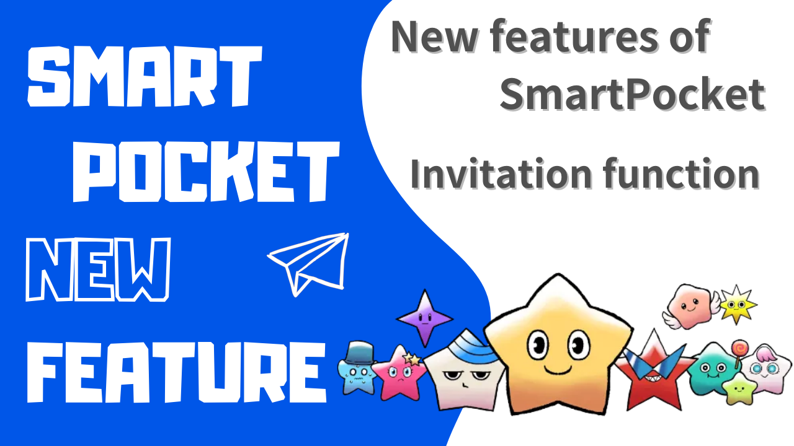
Sulla nuova funzione di SmartPocket "Funzione di invito"
Ciao a tutti!Benvenuti nella rivista Japan Dao.
Una nuova "funzione di invito" è stata introdotta dall'aggiornamento della versione dell '"App SmartPocket"!!Leggi questo articolo, accedi all'app SmartPocket e ottieni il punto SP utilizzando il codice di invito.
Introdurremo introduzioni funzionali, procedure di invito, ecc. Di seguito.
Panoramica della funzione di invito
Con l'aggiornamento del 6 aprile 2024, SmartPocket ha recentemente aggiunto una "funzione di invito".Ciò consente agli utenti di guadagnare punti invitando gli amici.Puoi ottenere 100 punti per la prima volta solo registrandoti per SmartPocket utilizzando il codice di invito.E gli amici registrati nel codice di invito possono anche ottenere 100 punti.
[Nuovo utente (persona invitata)]
✅ Se accedi per la prima volta, otterrai 1000 punti ✅ Se ti registri con il codice di invito, otterrai 100 punti in più
[Vantaggi degli utenti esistenti (persone invitate)]
✅ Ogni volta che un nuovo registrato nel codice di invito, guadagni 100 punti * fino a 20 persone nel primo mese
Procedura per acquisire punti di invito
I seguenti quattro passaggi sono guadagnati il ​​punto di invito.* Puoi farlo in 5 minuti.
1. Accedi all'app SmartPocket
2. Condividi il codice di invito
3. Chiedi alla persona invitata di inserire un codice di invito
4. Acquisizione dei punti di invito
Spieghiamo la procedura.
1. Accedi a SmartPocket
① Apri l'app SmartPocket ⇒https: //www.smapocket.app/
② Collegare il portafoglio
Per un metodo di connessione del portafoglio, vedere "Cos'è SmartPocket? Spiega come iniziare e utilizzare".
2. Condividi il codice di invito
① Tocca il logo SmartPocket
② Tocca il pulsante Invito
③ Cooperare con coloro che invitano il codice di invito
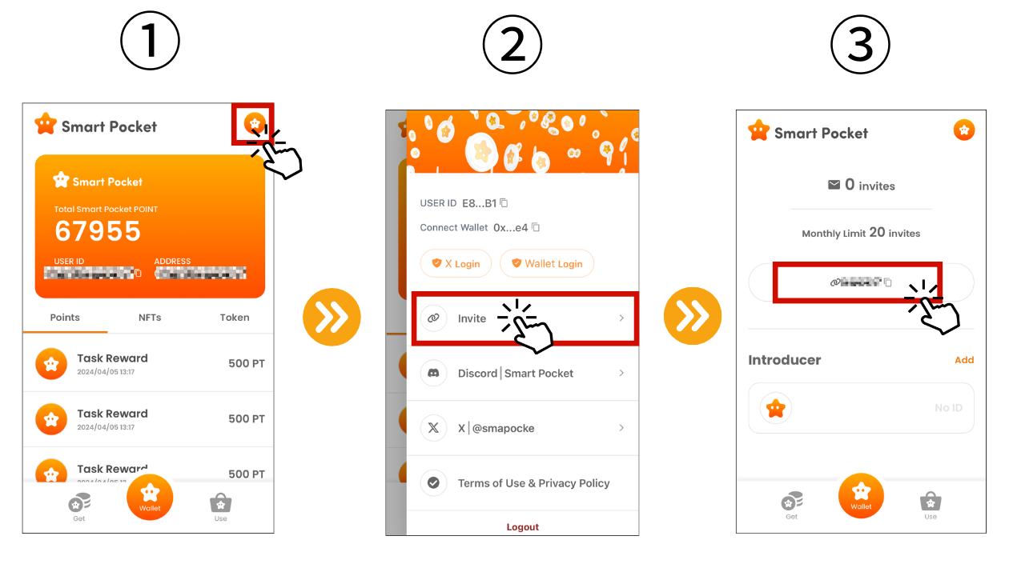
3. Chiedi alla persona invitata di inserire un codice di invito
① Tocca Aggiungi
② Immettere il codice di invito
③ OK se il codice di invito si riflette nell'introduzione
Dopo che l'invito utilizza il codice di invito, otterrai 100 punti.* Fino a 20 persone ogni mese possono guadagnare fino a 2.000 punti nel mese.È possibile controllare il numero di referral nella parte superiore dello schermo.
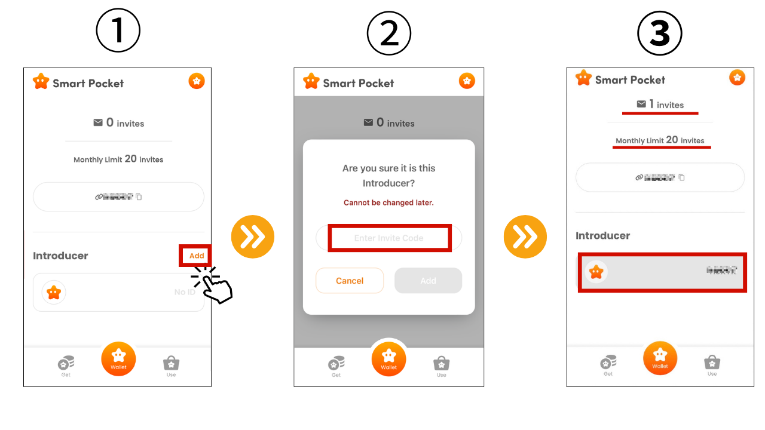
4. Conferma dei punti di invito
Conferma i punti guadagnando punti nei punti SmartPocket
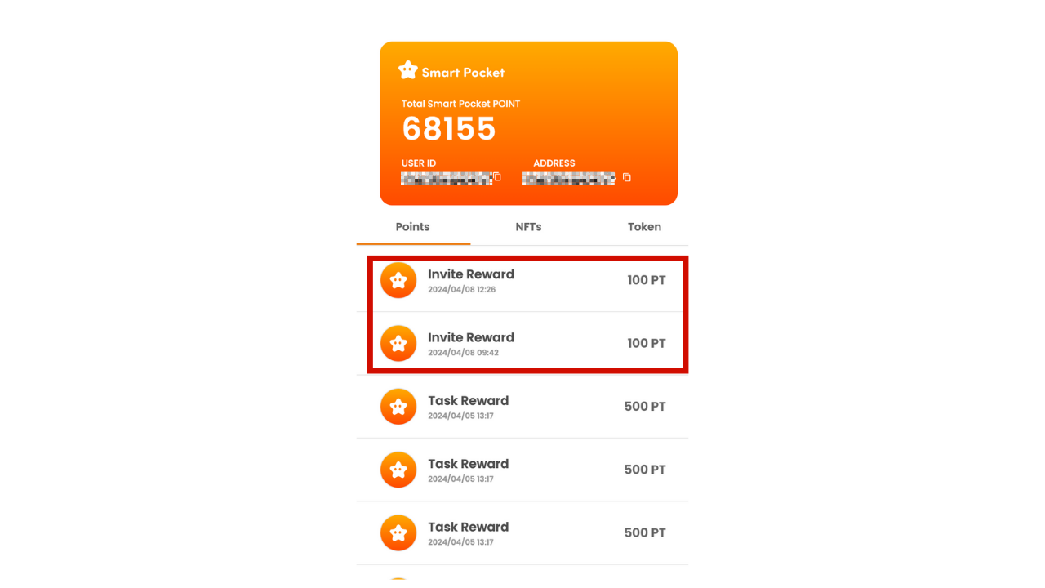
Come partecipare alla comunità Smart Pocket
Allo stesso tempo dell'introduzione della nuova "funzione di invito", introdurremo le seguenti tre risorse utili in modo che tutti coloro che stanno iniziando ad avere tasche intelligenti e coloro che lo stanno già utilizzando possano godertela ancora di più.
1. Cos'è Smart Pocket: una guida iniziale per approfondire il profilo di base e il fascino dell'app Smart Pocket.
2. Come creare un account Discord: la comunità Smart Pocket è stata attivamente scambiata attraverso Discord.Sapere come creare un account discord e fare il primo passo per partecipare alla comunità.
3. Come partecipare alla comunità Smart Pocket: se hai un account Discord, unisciti alla comunità ufficiale ufficiale ufficiale.Puoi anche ottenere le ultime informazioni su Smart Pocket mentre incontri i tuoi amici con gli stessi interessi e scambiando informazioni.
riepilogo
Attraverso questo articolo, abbiamo introdotto l'introduzione e come utilizzare la nuova funzione Smart Pocket "Funzione di invito".Questa funzione, che ti consente di guadagnare punti non solo da solo, ma anche dai tuoi amici, è utile per te.Che tu sia la prima volta o un veterano che ha già usato la tua tasca intelligente, approfitta di questa opportunità per ottenere più punti.
Inoltre, come approccio ai nuovi concorrenti, abbiamo introdotto le informazioni di base di Smapoke, creando un account Discord e come partecipare alla comunità Smart Pocket.Facendo questi passi, puoi sperimentare le esperienze nel mondo della tasca intelligente.
Nella tasca intelligente, ci sono molti piaceri e benefici ottenuti dalla partecipazione.Cogli l'occasione per invitare i tuoi amici a ottenere punti e creare un momento meraviglioso nella community di Smart Pocket!
Se sei interessato alla tua tasca intelligente, segui l'account ufficiale X con "Smapke Magazine".
Account X ufficiale: https: //twitter.com/smapocket
Discord ufficiale: https: //discord.com/invite/smartpocket

